Presseinformation

JW Marriott verkündet die Eröffnung des JW Marriott Hotel Nairobi
Faszinierendes Design, achtsame Momente und vielfältige gastronomische Angebote in der kosmopolitischen Hauptstadt Kenias
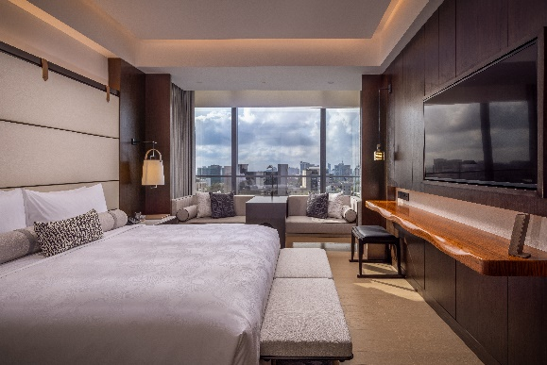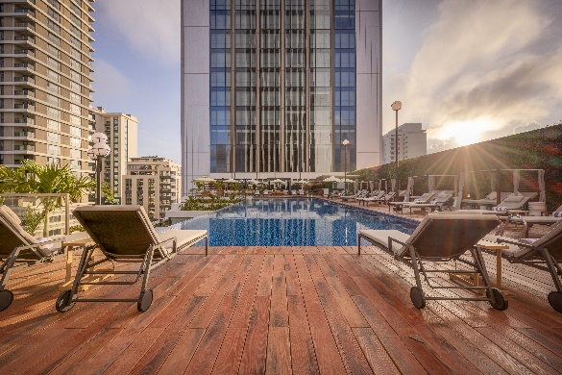
Weitere Bilder zum Download: hier
Nairobi, Kenia, 27. März 2024 – JW Marriott, Teil des Marriott-Bonvoy-Portfolios mit über 30 außergewöhnlichen Hotelmarken, eröffnet heute mit dem JW Marriott Hotel Nairobi sein zweites Haus in Kenia. Mit 35 Stockwerken gilt es aktuell als das landesweit höchste Hotel. Es befindet sich in Nairobis Geschäftsviertel Westlands und fängt nicht nur die natürliche Schönheit und das kulturelle Erbes Kenias ein, sondern versteht sich auch als Oase der Ruhe und Entspannung.
„Mit der Expansion in Afrika bringt JW Marriott die markentypische luxuriöse Gastlichkeit in die Region und verbindet das Engagement für ganzheitliches Wohlbefinden mit dem Bestreben, bedeutungsvolle Verbindungen auf dem gesamten Kontinent zu schaffen“, so Helen Leighton, Vice President, Luxury Brands & Communications, Marriott International, Europe, Middle East & Africa. „Das JW Marriott Hotel Nairobi verkörpert perfekt den zeitgenössischen und zugleich achtsamen urbanen Lebensstil der Stadt. Das Hotel knüpft an die Warmherzigkeit der afrikanischen Gastfreundschaft an und schafft ruhige Orte, an denen Gäste sich freimachen können von allem, was ablenkt, um sich ganz dem gegenwärtigen Moment und dem, was ihnen am wichtigsten ist, zu widmen.“
Das JW Marriott Hotel Nairobi verfügt über 315 elegante Zimmer, fünf international inspirierte gastronomische Angebote, ein luxuriöses JW Spa, einen Swimmingpool, ein Fitnesscenter und acht außergewöhnliche Veranstaltungsräume für Meetings und Feierlichkeiten. Weitere 51 großzügige Serviced Apartments sowie eine Skybar & Lounge kommen später im Jahr hinzu.
Ein urbanes Refugium, das die Natur nach drinnen holt
Das von George Wong konzipierte Interior Design zeigt sich im Wesentlichen von der Schönheit, dem Kulturerbe und den Farben der Natur Kenias inspiriert. Eine Farbpalette aus Erdtönen wie das Braun der Savanne, Massai-Rot, Terrakotta und Safari-Grün zieht sich durch sämtliche Räume und zeugt vom Abenteuergeist und der Historie Afrikas.
Die Designelemente schaffen ein neues Luxuserlebnis in der Stadt – mit bewusst gestalteten Räumen, die es dem Gast ermöglichen, eine Verbindung zum afrikanischen Kontinent herzustellen, während er den Komfort eines modernen Stadthotels genießt. Über das ganze Haus verteilt erzählt eine Sammlung einzigartiger Kunstwerke, von Skulpturen und handgefertigter Keramik bis hin zu Wandgemälden und Textilien aus der Region, die Geschichte der atemberaubenden kenianischen Landschaft.
Die Zimmer und Suiten, einschließlich einer Präsidentensuite, präsentieren sich als moderne Rückzugsorte zum Erholen und Auftanken bei herrlichem Blick über die Stadt. Die geräumigen Serviced Apartments auf den neun obersten Etagen des Hochhauses eignen sich dank Ein-, Zwei- und Drei-Zimmer-Apartments bestens für luxuriöse, exklusive Familien- und Langzeitaufenthalte.
Achtsame Momente verspricht das Spa by JW, welches Gäste mit maßgeschneiderten Wellness-Erlebnissen wie Massagen nach Wunsch und Beauty-Anwendungen verwöhnt. Wer auch auf Reisen die tägliche Sportroutine nicht missen möchte, der findet im fünften Stock ein hochmodernes Fitnesscenter mit Yogastudio, Dampfsauna und Außenpool samt Terrasse für ultimative Entspannung.
Internationale kulinarische Genüsse
Im JW Marriott Hotel Nairobi wartet eine Vielzahl an kulinarischen Erlebnissen, die das gastronomische Angebot der Stadt auf ein neues Niveau anheben. Ziel ist es, besondere Momente für Gäste und eine tiefere Verbindung zwischen Reisenden und Einheimischen zu schaffen. Das ganztägig geöffnete MIDI Café & Patisserie ist der ideale Ort für ein schnelles Frühstück, einen Imbiss zu Mittag sowie Kaffee und Kuchen am Nachmittag. Im Restaurant Myna wird sowohl im Innenbereich als auch auf der Terrasse internationale Küche mit afrikanischen Einflüssen serviert – dazu zählen üppige Frühstücksbuffets und Sonntagsbrunch für die ganze Familie sowie Mittag- und Abendessen.
In der Hudson Tavern Bar & Grill können Gäste Live-Sportübertragungen verfolgen und dazu authentische Grillspezialitäten wie Tapas, Mezze und klassisch amerikanische Burger genießen. Die Fine-Dining-Szene der kenianischen Hauptstadt bekommt Zuwachs mit dem Restaurant Mughal, das die Küche und die Kultur des historischen Mogulreichs auf dem indischen Subkontinent zelebriert. Auf einer einzigartigen kulinarischen Reise tauchen Feinschmecker ein in das prachtvolle Ambiente und die Geschichten einer glanzvollen vergangenen Ära. Als besonderes Highlight gilt die dazugehörige Cocktailbar, auf deren Karte Signature-Cocktails und Mocktails stehen, verfeinert mit typischen Zutaten und Gewürzen.
Im Laufe des Jahres soll weiterhin die Mr. Pang Sky Bar & Lounge auf der 31. Etage des Hotels eröffnen und zu einem beliebten abendlichen Treffpunkt in Nairobi werden. Angeboten werden moderne pan-asiatische Küche und feine Mixologie-Kreationen in einer Indoor-Bar und -Lounge, auf einer Außenterrasse und in zwei Private-Dining-Räumen, darunter eine erstklassige Whisky-Bibliothek.
Bedeutungsvolle Verbindungen schaffen
Das JW Marriott Hotel Nairobi verfügt über 1.700 Quadratmeter an Tagungs- und Veranstaltungsräumen, ausgestattet mit modernster Technologie und geeignet für sämtliche Anlässe, von Firmenveranstaltungen und -meetings bis hin zu Familientreffen und Feierlichkeiten. Der säulenlose Grand Ballroom, der bis zu 800 Gästen Platz bietet, ist ein inspirierender Veranstaltungsort für vielseitige Events, einschließlich luxuriöser Hochzeiten. Ergänzend hat das Hotel ein nachhaltiges Tagungsprogramm entwickelt, das Strategien zur Abfallreduzierung, gezieltes Abfallmanagement und Energieeffizienz umfasst, um den CO²-Fußabdruck von Events zu reduzieren.
„Das JW Marriott Hotel Nairobi ist stolz darauf, ein neues Kapitel stilvoller Eleganz in der kenianischen Hauptstadt einzuläuten“, so Eben Nel, General Manager des JW Marriott Hotel Nairobi. „Das Hotel eignet sich perfekt für Reisende, die einen erholsamen Zwischenstopp einlegen wollen, bevor sie zu den beeindruckenden Wildreservaten des Landes aufbrechen. Diejenigen, die mehr Zeit in der Stadt verbringen und trotzdem für eine kurze Erholung in die Natur abtauchen wollen, machen sich auf in den nur eine kurze Fahrt vom Central Business District entfernten Nairobi Nationalpark – den einzigen Nationalpark weltweit inmitten einer Hauptstadt. Wir freuen uns Gäste willkommen heißen und einen herzlichen kenianischen Empfang, erstklassigen Service und großzügige Gastlichkeit bieten zu dürfen.“
Das Westlands-Viertel gilt als sozialer und kultureller Hotspot in unmittelbarer Nähe zum Central Business District von Nairobi sowie diversen beliebten Sehenswürdigkeiten wie das Nairobi National Museum, das Karen Blixen Museum, der Massai-Markt, die Bomas of Kenya und der Karura Forest, ein städtischer Hochlandwald am Stadtrand. Über den Nairobi Expressway gelangt man in nur 20 Autominuten zum Jomo Kenyatta International Airport.
Weitere Informationen unter: jwmarriott.com.
###
JW Marriott Hotels & Resorts
Die Marke JW Marriott gehört zum Luxusportfolio von Marriott International und umfasst preisgekrönte Hotels und herausragende Resorts weltweit. JW Marriott ist eine Hommage an den Gründer von Marriott International, J. Willard "J.W." Marriott, der sein eigenes Wohlbefinden in den Vordergrund stellte, damit er sich besser um andere kümmern konnte. Inspiriert von ihm und den Prinzipien der Achtsamkeit sind die Hotels und Resorts ein Rückzugsort, der es Gästen ermöglicht, zusammenzukommen, sich auf sich selbst zu konzentrieren und jeden Moment in vollen Zügen zu genießen. Derzeit gibt es weltweit über 120 JW Marriott Hotels in fast 40 Ländern und Territorien für anspruchsvolle, achtsame Reisende, die auf der Suche nach Erfahrungen sind, die ihnen helfen, sich voll präsent zu fühlen, sinnvolle Bindungen zu fördern und die Seele mit positiven Erlebnissen zu nähren. Weitere Informationen unter www.jwmarriott.com sowie auf Instagram und Facebook.
JW Marriott Hotels & Resorts nimmt am Bonusprogramm von Marriott International, Marriott Bonvoy, teil. Das Programm bietet Mitgliedern ein außergewöhnliches Portfolio globaler Marken, einzigartige Erlebnisse mit Marriott Bonvoy Moments und unvergleichliche Vorteile wie Gratis-Übernachtungen und -Aufenthalte sowie Elite-Mitgliedschaftsstatus. Kostenlose Anmeldung sowie weitere Informationen unter www.marriottbonvoy.com.
Marriott Bonvoy
Das außergewöhnliche Portfolio von Marriott Bonvoy umfasst über 30 Hotelmarken an den schönsten Reisezielen der Welt, die auf die individuellen Bedürfnisse von Reisenden zugeschnitten sind. Von The Ritz-Carlton über St. Regis bis zu W Hotels und weiteren Marken, verfügt Marriott Bonvoy über ein größeres Luxusangebot als jedes andere Bonusprogramm. Mitglieder sammeln Punkte für ihre Aufenthalte in Hotels und Resorts, einschließlich der All-inclusive-Resorts und der privaten Vermietungsimmobilien, sowie für Einkäufe mit Co-Branding Kreditkarten. Eingelöst werden können die Punkte unter anderem für Aufenthalte, Marriott Bonvoy Moments oder über Partner beim Einkauf in den Marriott Bonvoy Boutiquen. Kostenlose Anmeldung und Informationen unter MarriottBonvoy.com.
Pressekontakt Marriott International
Michaela Belling, Director Communications, Germany, Austria & Switzerland
Tel. +49 (0)176 1212 6423; E-Mail: michaela.belling@marriott.com
www.marriott.com ; Instagram: www.instagram.com/marriottpr_germany/
Marriott News Center EMEA: www.marriott-europe.pressarea.com/de

Colette Hering, PR Manager – Germany, Austria & Switzerland
M. +49 (0) 160 9075 2440; Email: colette.hering@marriott.com
www.marriott.com ; Instagram: www.instagram.com/marriottpr_germany/
Marriott News Center EMEA: www.marriott-europe.pressarea.com/de

Pressekontakt uschi liebl pr:
Theresa Kögler | Svenja Liebhart | Nicola Schlauderer
Emil-Geis-Straße 1 | D-81379 München
Tel. +49 (0)89 7240292-0; Email: tk@liebl-pr.de | sl@liebl-pr.de | nis@liebl-pr.de

Sitz der Gesellschaft: München, Geschäftsführende Gesellschafterin: Ursula Liebl-Wickstead
Amtsgericht München, HRB 234865, USt-ID DE313008758

